Модель этно физкультурного образования детей дошкольного возраста
«Дзоньвидзалун, вын
Видзам Комиын!»
(Здоровье и силу сохраним в Коми!)

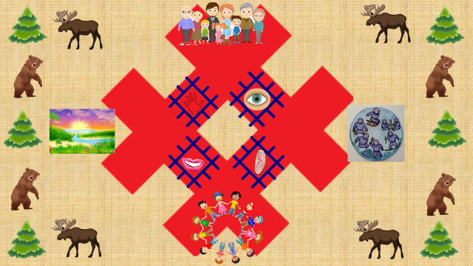

Описание модели:
В центре модели 4 участка «засеянной земли». Что посеешь – то и пожнешь. Семена – это коми язык, а «сеить» надо детям. Коми язык можно слушать, читать, можно на нем говорить и петь, играть.
Поэтому на «участках земли» нашей модели глаза, уши, рот и руки имеют двойное значение – этот и части тела, которые принимают коми язык, а такжи эти части тела, через которые можно оздоравливаться, выполняя самомассаж.
Семена не прорастут без тепла, поэтому орнамент солнце окружает все участки и является основой модели. Сияет солнце через семью, через коми национальные виды спорта, через коми игры, а также коми природу: солнце, воздух и вода. Все это дает силу, здоровье, коми язык, коми культуру.

